UNIVERSIDAD ABIERTA INTERAMERICANA



FACULTAD DE TECNOLOGÍA INFORMÁTICA

Materia: **Trabajo de Campo I**

Localización y curso: **Lomas, Comisión A, Noche**

Alumno: **Tomás Graña**

Año: **2023**

G00 Descripción global del Producto 3

G01 Propósito 3

G02 Descripción funcional del producto 3

G03 Definiciones, Acrónimos, y Abreviaciones 6

G04 Roles 7

G05 Otros requisitos 8

G06 Diagramas de clase 9

Diagrama de clase del negocio 9

Diagrama de clase de parte técnica y servicios 9

Diagramas de clase de cada capa 10

G07 DER General del sistema 13

N00 Procesos de Negocio 14

N01 Especificación funcional por proceso de negocio 14

A - Diagrama roles y DS roles 14

B - Diagrama entrada comportamiento salida 15

C - Diagrama Proceso Negocio 16

D - Modelo conceptual 16

N02 Especificaciones de casos de uso 17

Proceso de negocio: Gestionar Venta 17

N02.1 CU 001 – Selección Producto/s 18

N02.2 CU 002 – Registro Cliente 23

N02.3 CU 003 – Cobro Venta 27

N02.4 CU 004 – Generar Factura 32

N02.5 CU 005 – Despacho Producto/s 36

T00 Documentos de aspectos técnicos que provee el sistema de información 40

T01 Arquitectura Base 40

T02 Gestión de Log in / Log out del sistema 44

T02.1 Crear Usuarios 44

T02.2 Login 50

T02.3 Desbloquear Usuario 55

T02.4 Cambiar Clave 60

T02.5 Logout 65

T03 Gestión de encriptado 68

Encriptado irreversible 68

Encriptado reversible 68

T04 Gestión de Perfiles de Usuario 69

T04.1 Crear Perfil 69

T04.2 Asignar Perfil a Usuario 75

T05 Gestión de Idiomas 80

T05.1 Creación y Mantenimiento 80

T06 Bitácora 85

Registro de eventos y cambios 85

Auditoría de eventos 88

Auditoría de cambios 92

# G00 Descripción global del Producto

## G01 Propósito

Este proyecto tiene como fin el desarrollo de un software para la compra y venta de artículos al por menor para un negocio de artículos de hardware de PC. Para la venta, se agregará el proceso de armado de PC, guiando al usuario durante el proceso con ayudas de qué producto es compatible con cual otro.

La propuesta de servicio puede ser atractiva para los negocios de venta de hardware debido a que se puede ahorrar costos de personal. Idealmente, la facilidad de uso del sistema, junto con sus sugerencias de productos permitirían que un vendedor no muy experimentado o sin conocimientos técnicos de los productos puedan de igual manera ofrecer un servicio de ventas a clientes de alto conocimiento y fidelidad.

## G02 Descripción funcional del producto

**REQUERIMIENTOS FUNCIONALES DEL NEGOCIO (RFN)**

**RFN1 Gestionar venta:** Todo aquel empleado que desempeñe el rol de vendedor podrá acceder al apartado de ventas. Podrá seleccionar productos individuales para añadir al carrito, en base al pedido del cliente. De seleccionar componentes de PC, se le sugerirán opciones adicionales de componentes compatibles con aquellos ya seleccionados. Una vez que se hayan cargado los productos deseados por el cliente al carrito, se podrá cerrar la venta y proceder al cobro. // Se mostrará en pantalla un mensaje con el resultado de la operación; los productos adquiridos, su precio unitario y un subtotal.

**PN1. Ventas en Tienda**

1. El cliente le comunica al vendedor qué productos requiere comprar y en qué cantidades. En este punto el cliente le comunicará al vendedor los aspectos más relevantes de los productos que requiere adquirir. (nombreProducto, cantidadProducto, marcaProducto)
2. El vendedor revisará a través de una pantalla (Sistema) si los productos solicitados tienen existencia. Si no hay existencia, entonces el vendedor procederá a asesorar al cliente en cuanto a otras opciones de productos similares que si haya en stock. (nombreProducto, cantidadProducto, marcaProducto)
3. Si el cliente se encuentra de acuerdo con la asesoría del vendedor, entonces el vendedor procederá a ir marcando en el sistema cuales son los productos que el cliente se dispone a comprar (Carrito de Compra). El sistema le arrojará al vendedor sugerencias de productos compatibles o similares, que serán comunicados al cliente. En este punto también el vendedor le solicitará al cliente los datos personales básicos, DNI, Nombre y Apellido, esto para poder identificar al carrito de compra asociado con la posible venta. (nombreCliente, apellidoCliente, dniCliente, teléfonoCliente, emailCliente, nombreProducto, cantidadProducto, marcaProducto)
4. Paralelamente al paso 3 el cliente se dirige a CAJA. Si el cliente nunca ha comprado en la tienda, entonces el cajero le solicitará sus datos personales (dniCliente, apellidoCliente, nombreCliente, teléfonoCliente, emailCliente). Si ya el cliente ha comprado en la tienda, no será necesaria la registración.
5. Al cajero le aparecerán en pantalla (sistema) los datos de los productos ya seleccionados para la venta (reservados en el carrito). El cajero procederá a ratificar la venta de cada uno de los Ítems del carrito de ventas y procederá a cobrarle al cliente (nombreProducto, cantidadProducto, marcaProducto, precioProducto, totalCompra, fechaCompra). En esta instancia el cliente comunica al Cajero sus datos bancarios si son necesarios. (dniCliente, apellidoCliente, nombreCliente, datosTarjeta)
6. El cliente tendrá la posibilidad de poder pagar con Tarjeta de Débito, con Tarjeta de Crédito y en Efectivo. (datosTarjeta)
7. Después de haber cobrado, el cajero imprime por triplicado la Factura, le entrega 2 facturas al cliente y se queda con una la cual almacena para su control. (totalCompra, fechaCompra, nombreProducto, cantidadProducto, marcaProducto, precioProducto)
8. El cliente se dirigirá con una de las copias de la Factura hacia el área de despacho. El despachador le solicitará al cliente que le entregue la copia de la factura indicada para su uso. El despachador revisará en el sistema (pantalla) si se corresponden los datos de la factura con las compras realizadas en el sistema. Si existe la correspondencia entre sistema – factura (papel) entonces el despachador almacena la copia de la factura y registra en el sistema que ya fueron entregados los productos asociados con la Factura, y emite un documento de Entrega Conformada asociado con la Factura. (totalCompra, fechaCompra, nombreProducto, cantidadProducto, marcaProducto, precioProducto)
9. Al final, el despachador le entregará al cliente los productos asociados con la Factura y el documento de la Entrega Conformado. (totalCompra, fechaCompra, nombreProducto, cantidadProducto, marcaProducto, precioProducto)

**RFN2 Realizar compra:** Todo aquel empleado que desempeñe un rol dentro del departamento de compras podrá iniciar el proceso de compra de artículos a fin de reponer aquellos vendidos o nuevos productos a ingresar. // Se mostrará en pantalla una confirmación de la solicitud de compra realizada para luego ser efectuada.

**PN2. Compra a proveedor**

1. El usuario ingresa al apartado de compras.
2. Elige de la sección de productos aquellos que desee adquirir, junto con sus cantidades. Alternativamente, podrá visualizar los productos de los proveedores previamente registrados. (nombreProducto, cantidadProducto, marcaProducto, nombreProveedor)
3. De ser un producto existente aquel adquirido, el producto se cargará en base de datos sin ninguna modificación. (nombreProducto, idProducto, cantidadProducto, marcaProducto)
4. Si el/los producto/s adquirido/s no se encuentran previamente registrados en la base de datos del negocio, se pedirá al usuario que le provea al producto de precio de referencia. (nombreProducto, idProducto, cantidadProducto, marcaProducto)

## G03 Definiciones, Acrónimos, y Abreviaciones

|  |  |
| --- | --- |
| **DEFINICIONES** | |
| **Vendedor** | Empleado que se encarga de la venta de productos a clientes |
| **Cliente** | Persona física o jurídica que por lo menos ha adquirido una mercadería de la organización, o potencialmente lo hará |
| **Hardware** | Partes físicas, tangibles, de un sistema informático, sus componentes eléctricos, electrónicos, electromecánicos |
| **Venta** | Acción de vender |
| **Compra** | Acción de comprar |
| **Producto** | Cosa producida natural o artificialmente, o resultado de un trabajo u operación |

|  |  |
| --- | --- |
| **ABREVIACIONES** | |
| **GPU** | Del inglés Graphics Processing Unit |
| **CPU** | Del inglés Central Processing Unit |
| **RB** | Reportar Bitácora |

## G04 Roles

|  |  |  |
| --- | --- | --- |
| **Nombre** | **Rol** | **Responsabilidad / Acceso** |
| Tomás Graña | Analista programador | Aquel encargado del diseño y desarrollo del sistema / RFN1 – RFN2 |
| Peter Parker | Vendedor | Responsable de ventas en planta / RFN1 |
| Bruce Banner | Gerente | Dirige las tareas del personal / RFN1 |
| John Lennon | Despachador | Controla los tickets de despacho de los clientes y entrega mercadería / RFN1 |
| George Harrison | Cajero | Es quien emite los comprobantes para despacho / RFN1 |
| Zagreus Hadesson | Encargado de compras | Es la persona encargada de realizar las compras / RFN2 |

## G05 Otros requisitos

**De producto:**

* Estándares aplicables:
  + Las cajas de texto deberán ser redondeadas, asimismo los botones.
* Requisitos de sistema:
  + Se deberá contar con al menos una PC con Windows 10, Procesador multinúcleo de no menos de 2GHz, 8 Gb de RAM.
* Requisitos de desempeño:
  + El sistema deberá poder concretar las transacciones de compra o venta en no más de un minuto.
* Requisitos de entorno:
  + Se debe configurar al menos un entorno de pruebas y uno de producción, para poder primero probar los cambios en el entorno de pruebas.

**De documentación:**

* Ayuda en línea:
  + Se requiere que el sistema posea un atajo para un manual de ayuda en línea
* Guías de instalación, configuración y fichero ReadMe:
  + El sistema deberá tener un detalle exhaustivo de instalación a fin de poder ser replicado sin mayor esfuerzo, junto con una página documentada con las configuraciones necesarias y un archivo ReadMe que contenga cierta información requerida por el sistema.

## G06 Diagramas de clase

### A screenshot of a computer Description automatically generatedDiagrama de clase del negocio

### A diagram of a computer Description automatically generatedDiagrama de clase de parte técnica y servicios

### Diagramas de clase de cada capa

#### A computer screen shot of a computer code Description automatically generatedCUL

#### DAL

#### BLL

#### A screenshot of a computer program Description automatically generatedA group of papers with text Description automatically generatedGUI

#### A screenshot of a computer program Description automatically generatedServicios

## G07 DER General del sistema

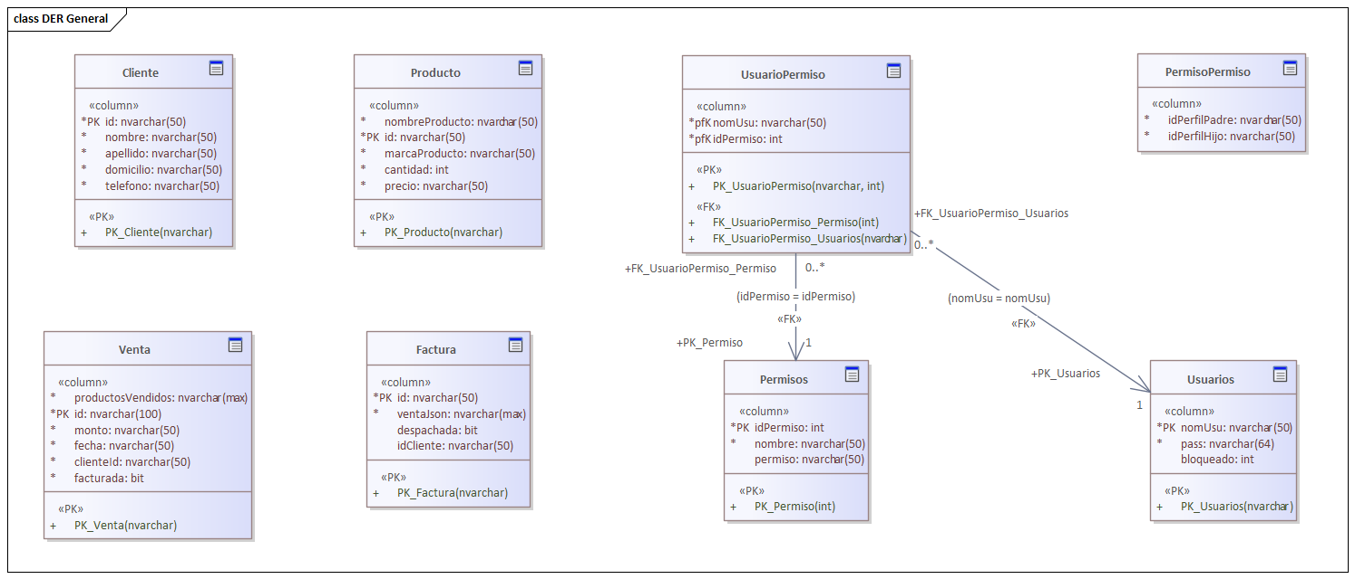

# N00 Procesos de Negocio

* Cliente (Persona – No es Actor directo - No Usa GUI – Fuente de Información)
* Vendedor (Persona – Primario – Usa GUI).
* Cajero (Persona – Primario – Usa GUI).
* Despachador (Persona – Primario – Usa GUI).
* Banco (Sistema – Se conecta con el Sistema de Ventas - Remoto).

## N01 Especificación funcional por proceso de negocio

### A - Diagrama roles y DS roles

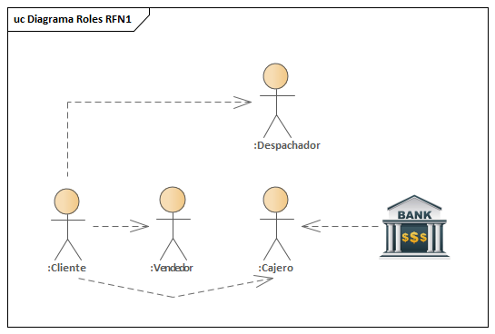

### B - Diagrama entrada comportamiento salida

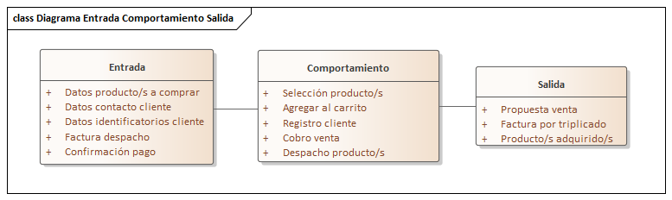

### C - Diagrama Proceso Negocio

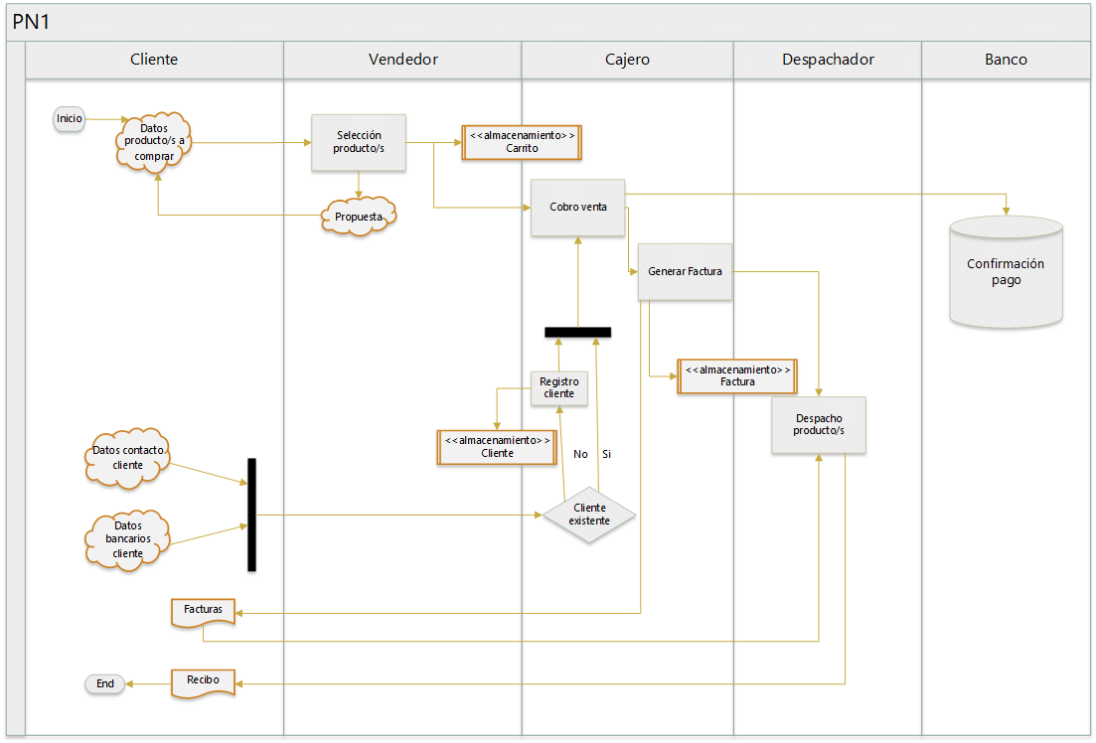

### D - Modelo conceptual

## N02 Especificaciones de casos de uso

### Proceso de negocio: Gestionar Venta

#### DCU General

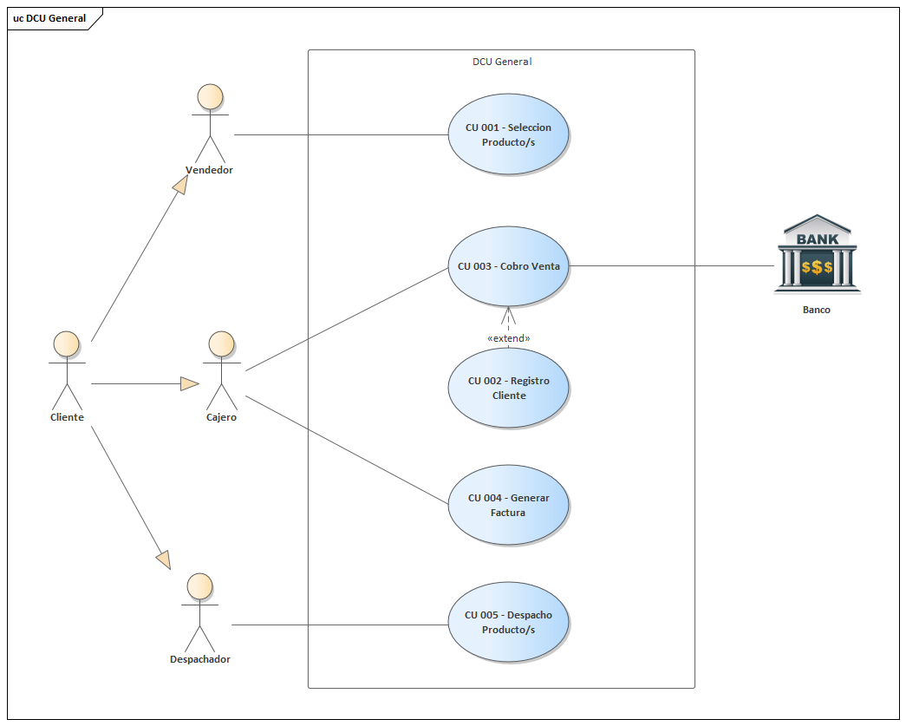

### N02.1 CU 001 – Selección Producto/s

#### N02.1.1 Especificación Caso de Uso

|  |  |
| --- | --- |
| Id y Nombre | CU - 001 Selección Producto/s |
| Objetivo | El vendedor podrá ir seleccionando tentativamente los productos requeridos por el cliente |
| Actor Principal | Vendedor |
| Precondiciones | - |
| Punto de Extensión | - |
| Flujo Principal | |
| 1 | Ingresa a la pantalla de maestros |
| 2 | Visualizara los productos en stock |
| 3 | Irá seleccionando aquellos requeridos por el cliente |
| 4 | Aquellos productos seleccionados serán almacenados en el carrito -RB |
| Flujo Alternativo | |
| 3.1 | El vendedor deberá dar opciones al cliente acorde a sus necesidades |
| 3.1.1 | Deberá confirmar con el cliente si éste desea dichas recomendaciones |

#### N02.1.2 Diagrama de Actividad

#### N02.1.3 Diagrama de Secuencia

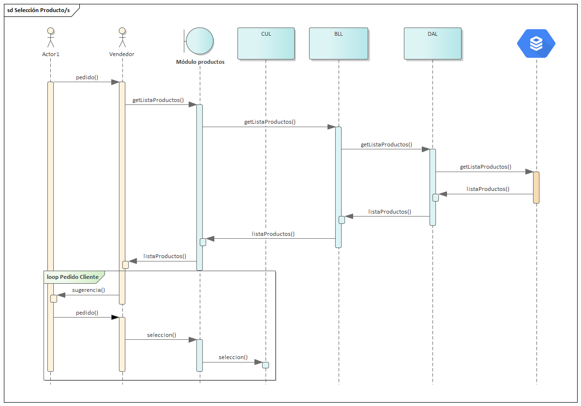

#### N02.1.4 Diagrama de Clases

#### N02.1.5 Diagrama entidad relación

#### N02.1.6 GUI

### N02.2 CU 002 – Registro Cliente

#### N02.2.1 Especificación Caso de Uso

|  |  |
| --- | --- |
| Id y Nombre | CU - 002 Registro Cliente |
| Objetivo | El usuario cajero podrá registrar clientes nuevos |
| Actor Principal | Cajero |
| Precondiciones | El cliente no debe estar registrado |
| Punto de Extensión | CU 004 Cobro venta |
| Flujo Principal | |
| 1 | Al asignar un cliente a la venta, se dispara este CU |
| 2 | Ingresa los datos del cliente |
| 3 | El sistema confirmará el registro de cliente |
| Flujo Alternativo | |

#### N02.2.2 Diagrama de Actividad

#### N02.2.3 Diagrama de Secuencia

#### N02.2.4 Diagrama de Clases

#### N02.2.5 Diagrama entidad relación

#### N02.2.6 GUI

### N02.3 CU 003 – Cobro Venta

#### N02.3.1 Especificación Caso de Uso

|  |  |
| --- | --- |
| Id y Nombre | CU - 003 Cobro Venta |
| Objetivo | El usuario cajero podrá tomar un carrito activo y realizar la venta |
| Actor Principal | Cajero |
| Precondiciones | Debe haber un carrito lleno en memoria |
| Punto de Extensión | - |
| Flujo Principal | |
| 1 | Ingresa a la pantalla de ventas |
| 2 | Asigna un cliente a la venta |
| 3 | Se ingresan los datos de pago del cliente |
| 4 | Se envía la información de pago y venta a la entidad bancaria |
| 5 | El sistema almacenará la venta en base de datos |
| 6 | Se dará confirmación al cliente de pago |
| Flujo Alternativo | |
| 2.1 | Si el cliente no existe, se lanza CU 003 Registro Cliente |
| 4.1 | Si los datos son incorrectos, deberán ser re ingresados |
| 4.2 | La entidad bancaria rechaza el pago |

#### N02.3.2 Diagrama de Actividad

#### N02.3.3 Diagrama de Secuencia

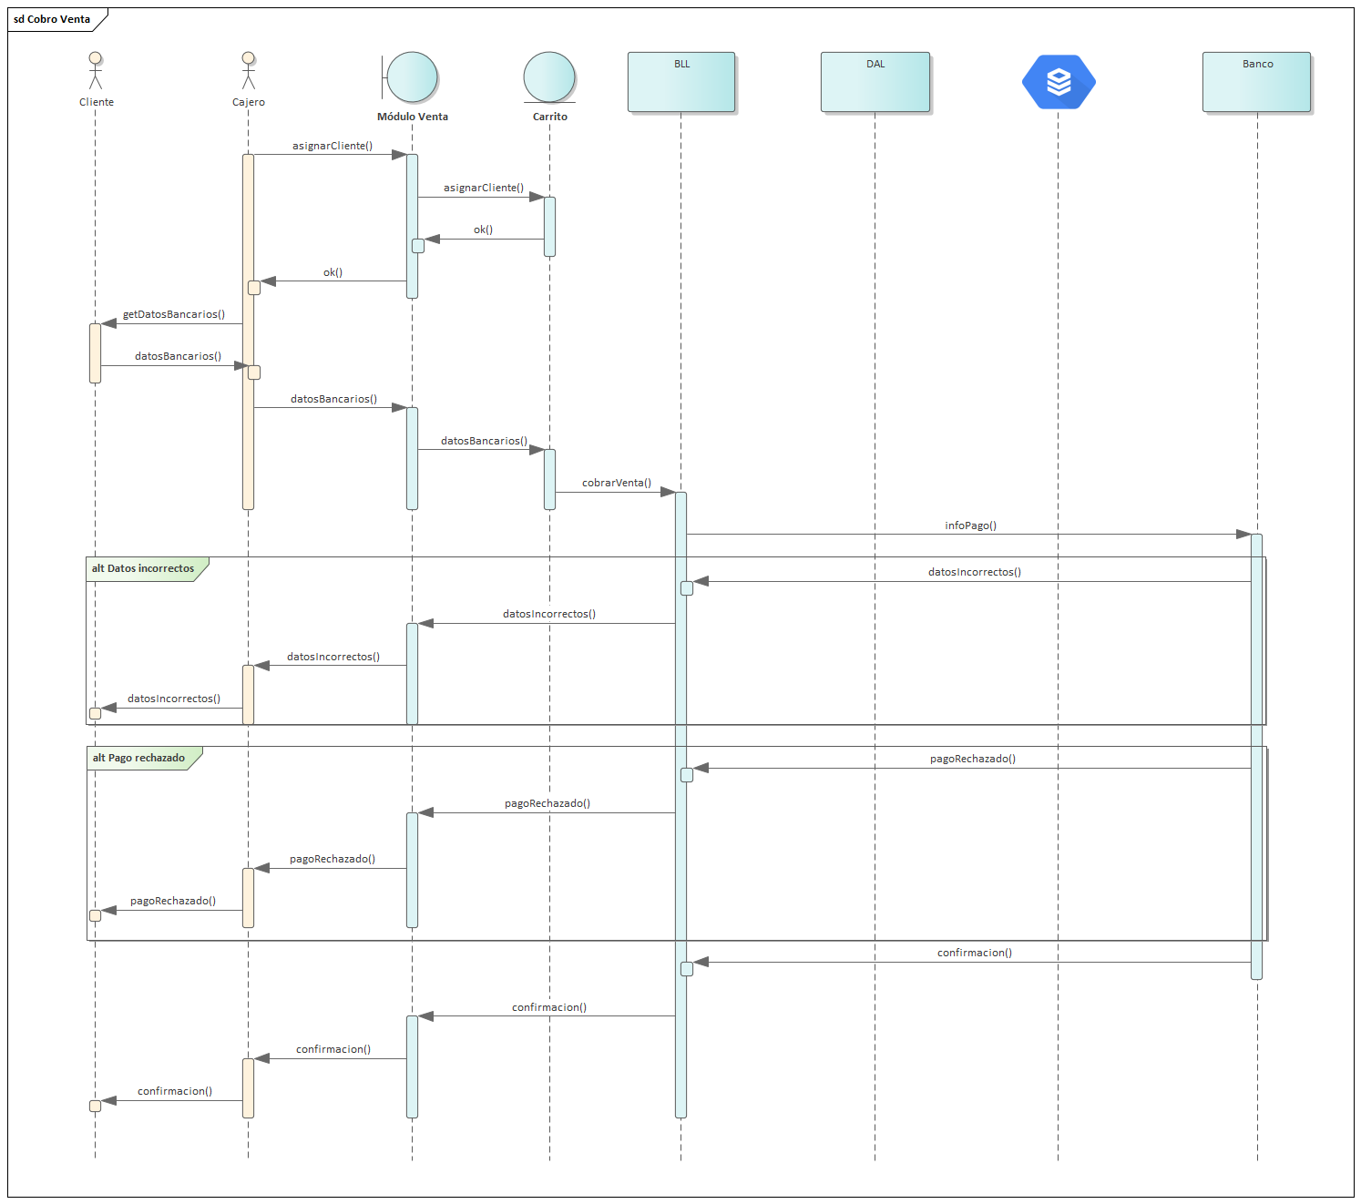

#### N02.3.4 Diagrama de Clases

#### N02.3.5 Diagrama entidad relación

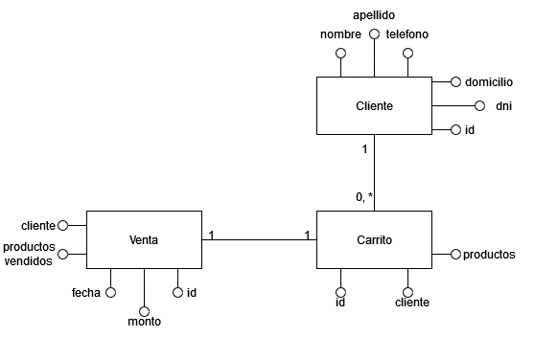

#### N02.3.6 GUI

### N02.4 CU 004 – Generar Factura

#### N02.4.1 Especificación Caso de Uso

|  |  |
| --- | --- |
| Id y Nombre | CU - 004 Generar factura |
| Objetivo | El usuario cajero podrá generar una factura a partir de una venta previamente realizada |
| Actor Principal | Cajero |
| Precondiciones | Deben existir ventas sin facturar |
| Punto de Extensión | - |
| Flujo Principal | |
| 1 | Ingresa a la pantalla de ventas |
| 2 | Elige una venta realizada |
| 3 | El usuario podrá generar una factura para dicha venta |
| 4 | El sistema encriptará reversiblemente el monto total |
| 5 | El sistema imprime la factura |
| 6 | Se almacena la factura en la base de datos -RB |
| Flujo Alternativo | |

#### N02.4.2 Diagrama de Actividad

#### N02.4.3 Diagrama de Secuencia

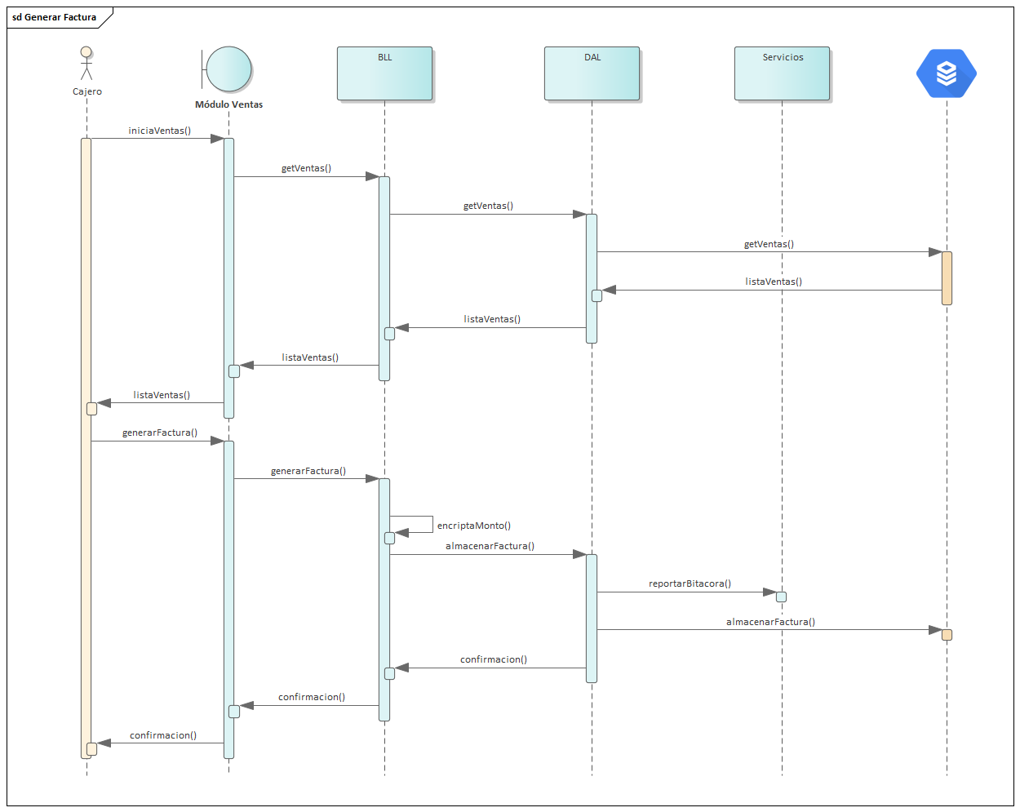

#### N02.4.4 Diagrama de Clases

#### N02.4.5 Diagrama Entidad Relación

#### N02.4.6 GUI

### N02.5 CU 005 – Despacho Producto/s

#### N02.5.1 Especificación Caso de Uso

|  |  |
| --- | --- |
| Id y Nombre | CU - 005 Despacho Producto/s |
| Objetivo | El usuario despachador podrá marcar los productos adquiridos por el cliente para descontar |
| Actor Principal | Despachador |
| Precondiciones | Se debe haber realizado una venta |
| Punto de Extensión | - |
| Flujo Principal | |
| 1 | Recibe el recibo del cliente |
| 2 | Ingresa a la pantalla de ventas |
| 3 | Selecciona la opción de despachar |
| 4 | Ingresa el id de la venta a despachar |
| 5 | Realiza la entrega de los productos |
| 6 | Se descuentan los productos del stock |
| Flujo Alternativo | |

#### N02.5.2 Diagrama de Actividad

#### N02.5.3 Diagrama de Secuencia

#### N02.5.4 Diagrama de Clases

#### N02.5.5 Diagrama entidad relación

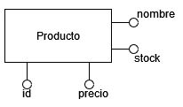

#### N02.5.6 GUI

# T00 Documentos de aspectos técnicos que provee el sistema de información

## T01 Arquitectura Base

#### Objetivo

Se optará por una arquitectura flexible y fácilmente adaptable a los requisitos de sistema con el fin de evitar el acoplamiento fuerte.

Se desarrollará en C#, con WinForms para la interfaz de usuario.

#### Descripción

Se decide desarrollar el proyecto con una arquitectura basada en capas para poder maximizar su potencial de reutilización para otros proyectos, modularizando las funcionalidades necesarias.

Para los requisitos de negocio, se organizarán en las siguientes capas:

* Business Logic Layer (BLL): Contendrá la lógica específica de negocio.
* Data Access Layer (DAL): Contendrá las funcionalidades que permiten traer y almacenar datos en la base de datos.
* Common Utility Layer (CUL): Contendrá las clases en común del proyecto, como entidades de negocio, utilidades.
* Graphics User Interface (GUI): La interfaz gráfica del usuario.

Para aquellos requisitos no funcionales, se organizará en la siguiente capa:

* Servicios: Contendrá todos aquellos elementos necesarios para procesos no específicos al negocio, como login/logout

Los datos a utilizar durante los requisitos funcionales deberán ser almacenados/recuperados de algún repositorio, en este caso una base de datos SQL en SQL Server.

#### Diagrama de componentes

#### Diagrama Persistencia Datos

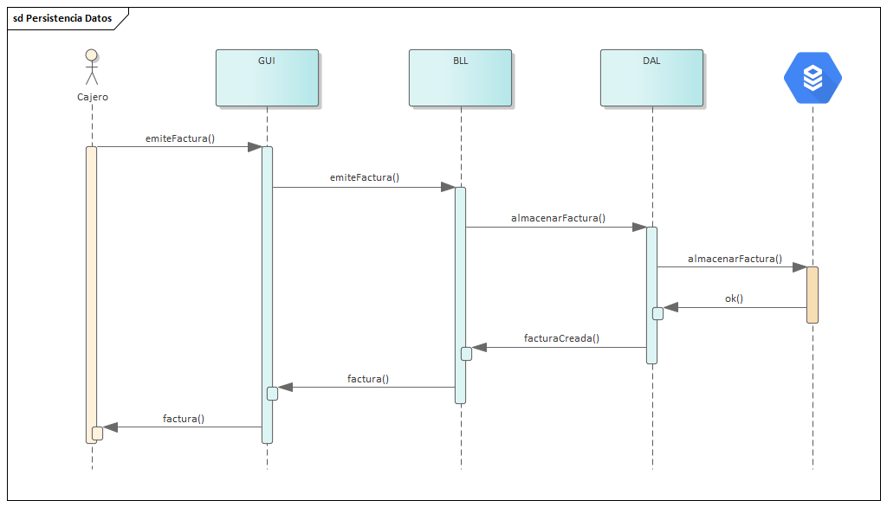

#### Diagrama Consulta Datos

#### Esquema Jerárquico navegación

#### A screenshot of a computer Description automatically generated with medium confidenceGUI Menú Principal

## T02 Gestión de Log in / Log out del sistema

### T02.1 Crear Usuarios

El sistema deberá permitir la creación de usuarios nuevos y su subsecuente modificación.

#### T02.1.1 Descomposición funcional:

1. Un usuario con permisos de administrador ingresa al apartado de administración.
2. Accede a la sección de creación / modificación de usuarios.
3. Ingresa un nombre de usuario.
4. Si el nombre de usuario se encontrara en uso, ingresará en una caja de texto separada el nuevo nombre de usuario.
5. Si el nombre de usuario ingresado no se encuentra en uso, ingresará en una caja de texto separada la contraseña para crear un usuario nuevo.

#### T02.1.2 Diagrama Caso de Uso:

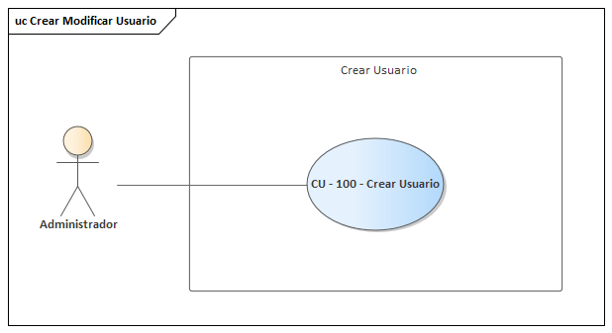

#### T02.1.3 Especificación de Caso de Uso:

|  |  |
| --- | --- |
| Id y Nombre | CU - 100 Crear Usuario |
| Objetivo | El usuario administrador podrá dar de alta nuevos usuarios al sistema o modificar los nombres de usuario existentes |
| Actor Principal | Administrador |
| Precondiciones | No debe haber un usuario creado con el mismo nombre de usuario a crear, o debe haber un nombre de usuario a modificar |
| Punto de Extensión | - |
| Flujo Principal | |
| 1 | Ingresa a la pantalla de administración |
| 2 | Ingresa a la sección de creación de usuarios |
| 3 | Ingresa un nombre de usuario |
| 4 | El usuario clickea el botón de verificación |
| 5 | La contraseña ingresada será encriptada |
| 6 | El sistema dará un mensaje de éxito -RB |
| Flujo Alternativo | |
| 4.1 | El nombre de usuario provisto ya se encuentra en uso -RB |
| 4.1.1 | Se deberá seleccionar otro nombre de usuario |
| 4.2 | El nombre de usuario provisto no se encuentra en uso -RB |
| 4.2.1 | Se deberá proveer una contraseña para crear el nuevo usuario |
| 4.3 | No se detecta una sesión iniciada |
| 4.3.1 | Se deberá iniciar sesión para poder interactuar |

#### T02.1.4 Diagrama de Secuencia:

#### T02.1.5 Diagrama de Actividad:

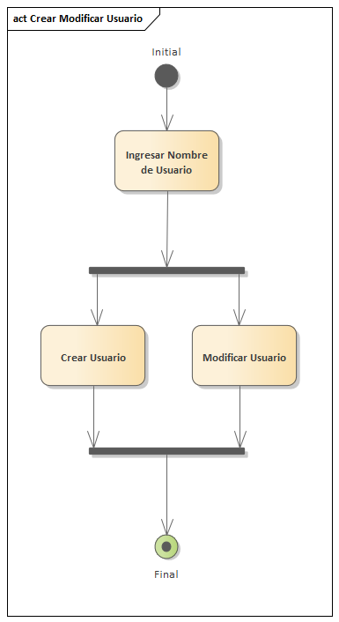

#### T02.1.6 Diagrama de Clases:

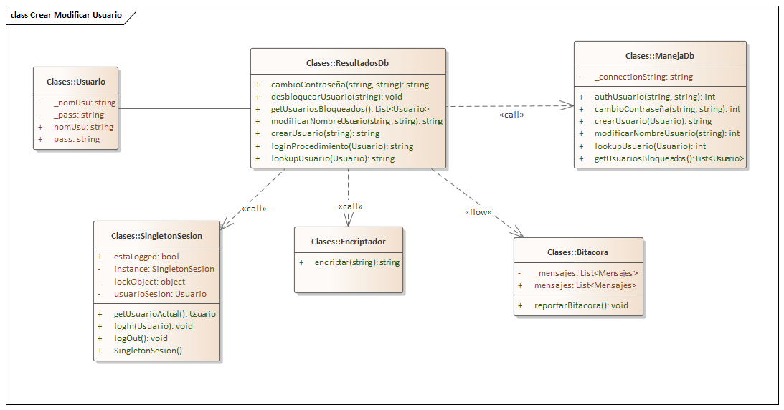

#### T02.1.7 Diagrama Entidad Relación:

#### T02.1.8 GUI

Crear

Modificar

### T02.2 Login

El sistema deberá permitir que los usuarios previamente registrados puedan iniciar una sesión con sus datos.

#### T02.2.1 Descomposición funcional:

1. Un usuario que cuente con credenciales accede a la sección de login / logout
2. Ingresa sus datos correspondientes (Nombre usuario, contraseña)
3. El sistema confirmará la sesión iniciada.

#### T02.2.2 Diagrama Caso de Uso:

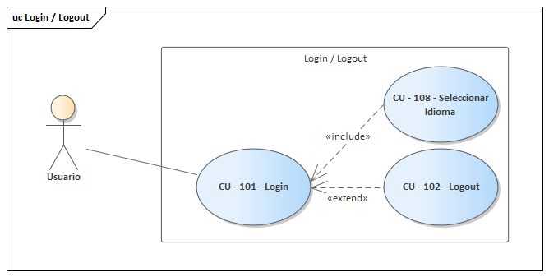

#### T02.2.3 Especificación de Caso de Uso:

|  |  |
| --- | --- |
| Id y Nombre | CU - 101 Login |
| Objetivo | El usuario registrado podrá iniciar sesión |
| Actor Principal | Usuario |
| Precondiciones | Debe estar registrado |
| Punto de Extensión | - |
| Flujo Principal | |
| 1 | Ingresa a la pantalla de login |
| 2 | Ingresa los datos de usuario |
| 3 | La contraseña ingresada será encriptada |
| 4 | El sistema confirmará el inicio de sesión -RB |
| Flujo Alternativo | |
| 2.1 | Ya hay una sesión de usuario abierta, se debe cerrar para iniciar una nueva -RB |
| 2.2 | El nombre de usuario provisto no existe o es erróneo -RB |
| 2.2.1 | Se deberá proporcionar otro nombre de usuario |
| 2.3 | La contraseña ingresada no es correcta -RB |
| 2.3.1 | Se podrán realizar hasta 3 intentos, luego de 3 intentos, se bloqueará al usuario |

#### T02.2.4 Diagrama de Secuencia:

#### T02.2.5 Diagrama de Actividad:

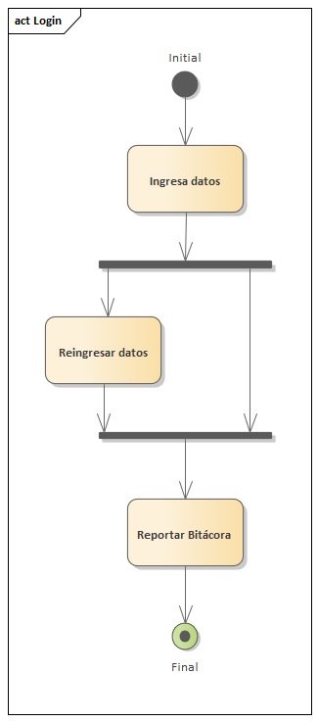

#### T02.2.6 Diagrama de Clases:

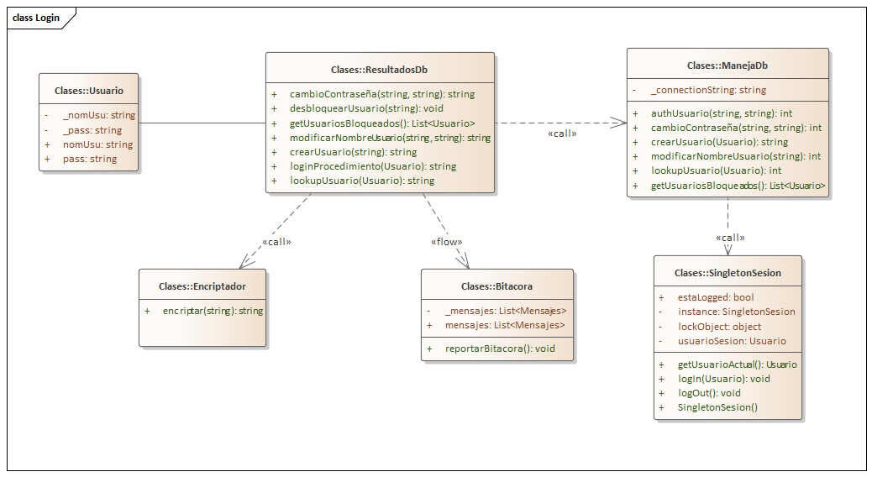

#### T02.2.7 Diagrama Entidad Relación:

#### T02.2.8 GUI

### T02.3 Desbloquear Usuario

El sistema deberá permitir al administrador desbloquear un usuario que haya intentado de manera fallida ingresar 3 veces.

#### T02.3.1 Descomposición funcional:

1. Un usuario con permisos de administrador ingresa al apartado de administración.
2. Accede a la sección de desbloquear usuarios.
3. Seleccionará un usuario bloqueado de la lista
4. Podrá desbloquear al usuario seleccionado con un botón
5. El sistema confirmará que se desbloqueó el usuario

#### T02.3.2 Diagrama Caso de Uso:

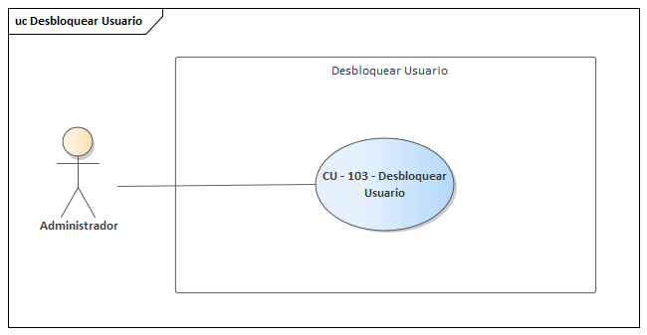

#### T02.3.3 Especificación de Caso de Uso:

|  |  |
| --- | --- |
| Id y Nombre | CU - 103 Desbloquear Usuario |
| Objetivo | El usuario administrador podrá desbloquear un usuario bloqueado |
| Actor Principal | Administrador |
| Precondiciones | El usuario debe haber iniciado sesión |
| Punto de Extensión | - |
| Flujo Principal | |
| 1 | Ingresa a la pantalla de administración de usuarios |
| 2 | Selecciona un usuario de la lista |
| 3 | Desbloquea a un usuario -RB |
| 4 | El sistema mostrará una confirmación de la transacción |
| Flujo Alternativo | |
| 3.1 | El usuario no se encuentra con una sesión activa |
| 3.1.1 | No se realiza desbloqueo |

#### T02.3.4 Diagrama de Secuencia:

#### T02.3.5 Diagrama de Actividad:

#### T02.3.6 Diagrama de Clases:

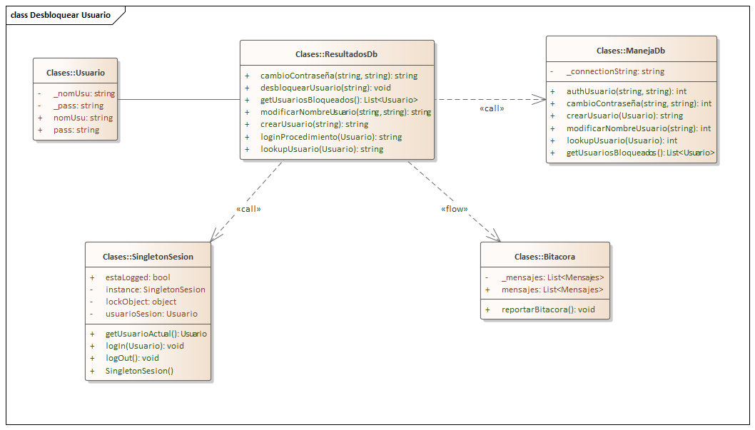

#### T02.3.7 Diagrama Entidad Relación:

#### T02.3.8 GUI

### T02.4 Cambiar Clave

El sistema deberá permitir a los usuarios y administradores cambiar la clave propia o ajenas para los administradores

#### T02.4.1 Descomposición funcional:

1. Un usuario ingresa al apartado de administración.
2. Accede a la sección de cambio de clave.
3. De ser un usuario con permisos de administrador, podrá seleccionar otro usuario para modificar su clave, además del propio.
4. Se ingresará la clave nueva deseada
5. El sistema dará confirmación de la transacción

#### T02.4.2 Diagrama Caso de Uso:

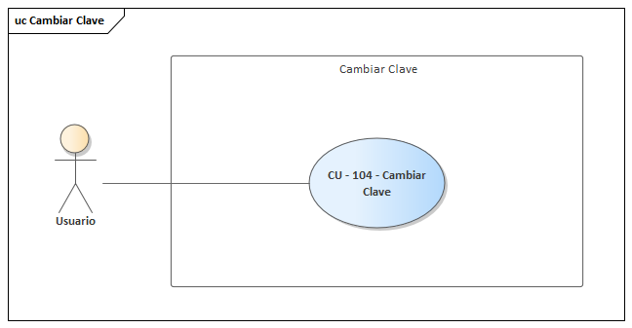

#### T02.4.3 Especificación de Caso de Uso:

|  |  |
| --- | --- |
| Id y Nombre | CU - 104 Cambiar Clave |
| Objetivo | El usuario podrá cambiar la clave con la que inicia sesión |
| Actor Principal | Usuario |
| Precondiciones | Debe estar registrado |
| Punto de Extensión | - |
| Flujo Principal | |
| 1 | Ingresa a la pantalla de usuarios |
| 2 | Ingresa su contraseña anterior |
| 3 | Se encripta la contraseña para contrastar con la base de datos |
| 4 | Se ingresa la nueva clave a utilizar |
| 5 | La nueva clave será encriptada antes de ingresar a la base de datos |
| 6 | El sistema mostrará una confirmación de la transacción -RB |
| Flujo Alternativo | |
| 2.1 | La contraseña ingresada no coincide con la almacenada -RB |
| 2.1.1 | El usuario deberá reingresar su contraseña |
| 2.2 | El sistema no detecta una sesión iniciada |
| 2.2.1 | El usuario deberá iniciar sesión |

#### T02.4.4 Diagrama de Secuencia:

#### T02.4.5 Diagrama de Actividad:

#### T02.4.6 Diagrama de Clases:

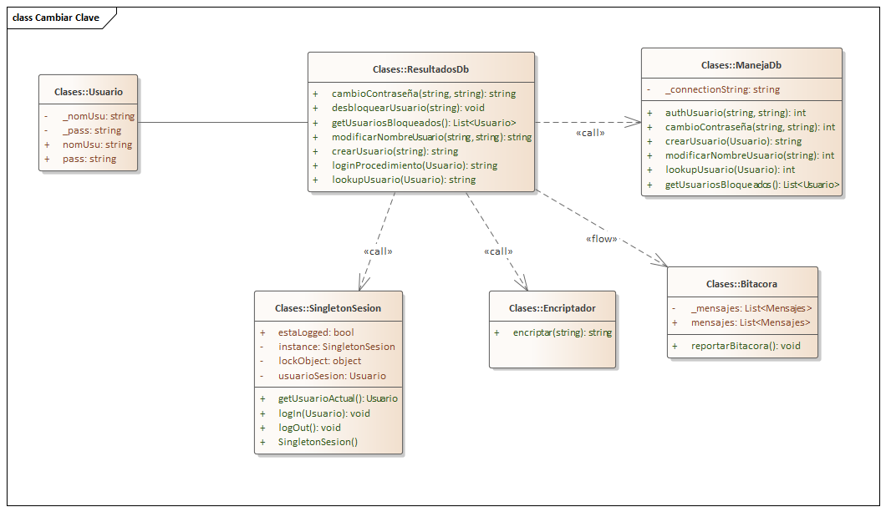

#### T02.4.7 Diagrama Entidad Relación:

#### T02.4.8 GUI

### T02.5 Logout

El sistema deberá permitir que un usuario que haya iniciado sesión, la pueda finalizar

#### T02.5.1 Descomposición funcional:

1. Un usuario con una sesión iniciada podrá ir a la sección de login / logout
2. Haciendo click en el botón de logout, se cerrará su sesión
3. El sistema dará confirmación del cierre de sesión

#### T02.5.2 Diagrama Caso de Uso:



#### T02.5.3 Especificación de Caso de Uso:

|  |  |
| --- | --- |
| Id y Nombre | CU - 102 Logout |
| Objetivo | El usuario con una sesión activa podrá cerrar la sesión |
| Actor Principal | Usuario |
| Precondiciones | Debe haber una sesión del usuario activa |
| Punto de Extensión | CU - 101 Login |
| Flujo Principal | |
| 1 | Ingresa a la pantalla de Usuarios |
| 2 | Selecciona el botón de logout |
| 3 | El sistema confirmará el cierre de sesión -RB |
| Flujo Alternativo | |

#### T02.5.4 Diagrama de Secuencia:

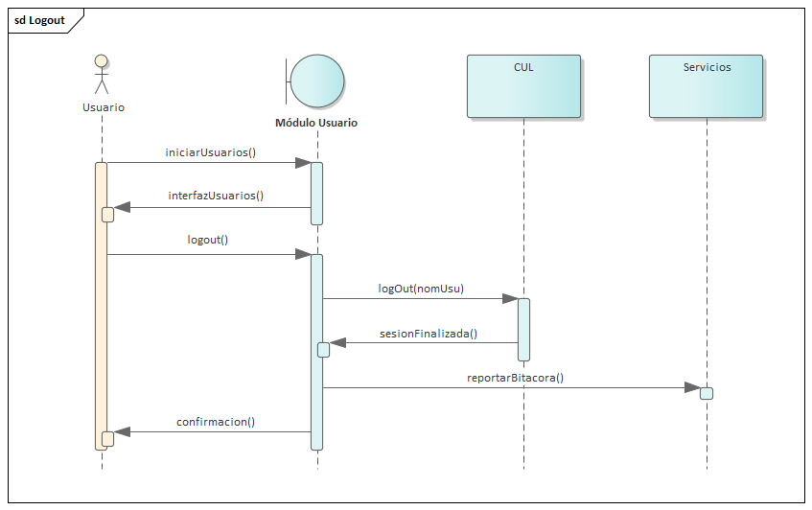

#### T02.5.5 Diagrama de Actividad:

#### T02.5.6 Diagrama de Clases:

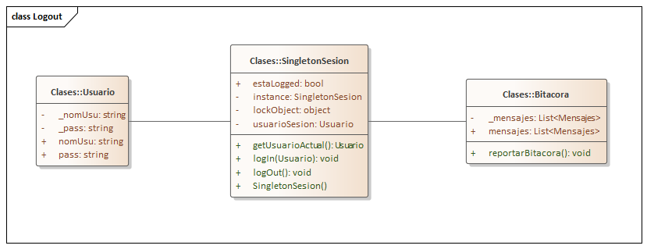

#### T02.5.7 Diagrama Entidad Relación:

#### T02.5.8 GUI

## T03 Gestión de encriptado

### Encriptado irreversible

El encriptado a utilizar será aquel encontrado en el paquete de Criptografía de las bibliotecas de los proyectos Winforms de VisualStudio C#, SHA256. Este tipo de encriptado es irreversible, permitiendo almacenar de manera segura campos sensibles como las contraseñas del usuario.

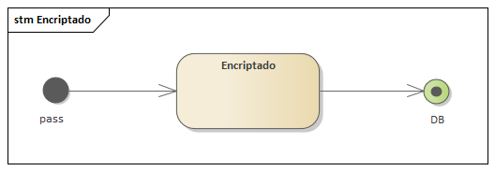

### Encriptado reversible

El encriptado a utilizar de carácter reversible será el encodeado en base64, y será utilizado para guardar los montos de las facturas.

## T04 Gestión de Perfiles de Usuario

#### Objetivo

El sistema deberá contar con la capacidad de crear y asignar perfiles de usuario para facilitar la designación y modificación de permisos y autorizaciones para el usuario con respecto a las diferentes funcionalidades ofrecidas para el correcto uso del producto.

#### Diagrama de clases – Patrón Composite

### T04.1 Crear Perfil

#### T04.1.1 Descomposición Funcional

1. Un usuario administrador ingresa al apartado de administración.
2. Accede a la sección de creación de perfiles.
3. Selecciona aquellas familias a añadir al perfil.
4. Se ingresa un nombre para el perfil
5. El sistema dará confirmación de la creación del perfil

#### T04.1.2 Diagrama Caso de Uso

#### T04.1.3 Especificación de caso de uso

|  |  |
| --- | --- |
| Id y Nombre | CU - 105 Crear Perfil |
| Objetivo | El usuario administrador podrá crear nuevos perfiles |
| Actor Principal | Administrador |
| Precondiciones |  |
| Punto de Extensión | - |
| Flujo Principal | |
| 1 | Ingresa a la pantalla de administración |
| 2 | Ingresa a la sección de perfiles |
| 3 | Selecciona la opción de creación de perfil |
| 4 | Selecciona las familias a incluir en el perfil |
| 5 | Ingresa un nombre único para diferenciar el perfil |
| 6 | El sistema mostrará una confirmación de la transacción -RB |
| Flujo Alternativo | |
| 5.1 | El nombre ingresado se encuentra en uso -RB |
| 5.1.1 | Se muestran las familias del perfil existente |
| 5.1.2 | Se podrán agregar y quitar familias del perfil existente |

#### T04.1.4 Diagrama de secuencia

#### T04.1.5 Diagrama de Clases

#### T04.1.6 Diagrama Entidad Relación

#### T04.1.7 GUI

### T04.2 Asignar Perfil a Usuario

#### T04.2.1 Descomposición Funcional

1. Un usuario administrador ingresa al apartado de administración.
2. Accede a la sección de asignación de perfiles.
3. Selecciona un usuario de la lista de usuarios.
4. Se muestran los perfiles asignados y por asignar.
5. Se asigna un perfil al usuario.
6. El sistema muestra confirmación de la asignación.

#### T04.2.2 Diagrama Caso de Uso

#### T04.2.3 Especificación de caso de uso

|  |  |
| --- | --- |
| Id y Nombre | CU - 106 Asignar Perfil a Usuario |
| Objetivo | El administrador podrá asignar perfiles a los usuarios |
| Actor Principal | Administrador |
| Precondiciones |  |
| Punto de Extensión | - |
| Flujo Principal | |
| 1 | Ingresa a la pantalla de administración |
| 2 | Ingresa a la sección de perfiles |
| 3 | Selecciona la opción de asignar perfiles |
| 4 | Selecciona un usuario de la lista de usuarios |
| 5 | Selecciona un perfil a asignar al usuario |
| 6 | El sistema mostrará una confirmación de la transacción -RB |
| Flujo Alternativo | |

#### T04.2.4 Diagrama de secuencia

#### T04.2.5 Diagrama de Clases

#### T04.2.6 Diagrama Entidad Relación

#### T04.2.7 GUI

## T05 Gestión de Idiomas

#### Objetivo

El usuario debe poder cambiar el idioma por uno de su preferencia desde la pantalla de login

#### Patrón Observer – Cambio Idioma

### T05.1 Creación y Mantenimiento

#### T05.1.1 Descomposición Funcional

1. Un usuario administrador ingresa al apartado de administración.
2. Accede a la sección de creación de idiomas.
3. Ingresa un nombre al idioma a crear.
4. El usuario deberá proveer de traducciones al idioma deseado de las etiquetas del sistema.
5. El sistema dará confirmación de la creación del idioma.

#### T05.1.2 Diagrama Caso de Uso

#### T05.1.3 Especificación de caso de uso

|  |  |
| --- | --- |
| Id y Nombre | CU - 107 Creación y Modificación |
| Objetivo | El administrador podrá crear y modificar idiomas |
| Actor Principal | Administrador |
| Precondiciones |  |
| Punto de Extensión | - |
| Flujo Principal | |
| 1 | Ingresa a la pantalla de administración |
| 2 | Selecciona creación de idiomas |
| 3 | Ingresa un nombre para el idioma a crear |
| 4 | El usuario proveerá de traducciones para las etiquetas existentes |
| 5 | El sistema mostrará una confirmación de la transacción -RB |
| Flujo Alternativo | |
| 3.1 | El nombre ingresado ya existe |
| 3.1.1 | Se accede a la modificación de las etiquetas para el idioma existente |
| 3.1.2 | El usuario proveerá de traducciones para las etiquetas existentes |

#### T05.1.4 Diagrama de secuencia

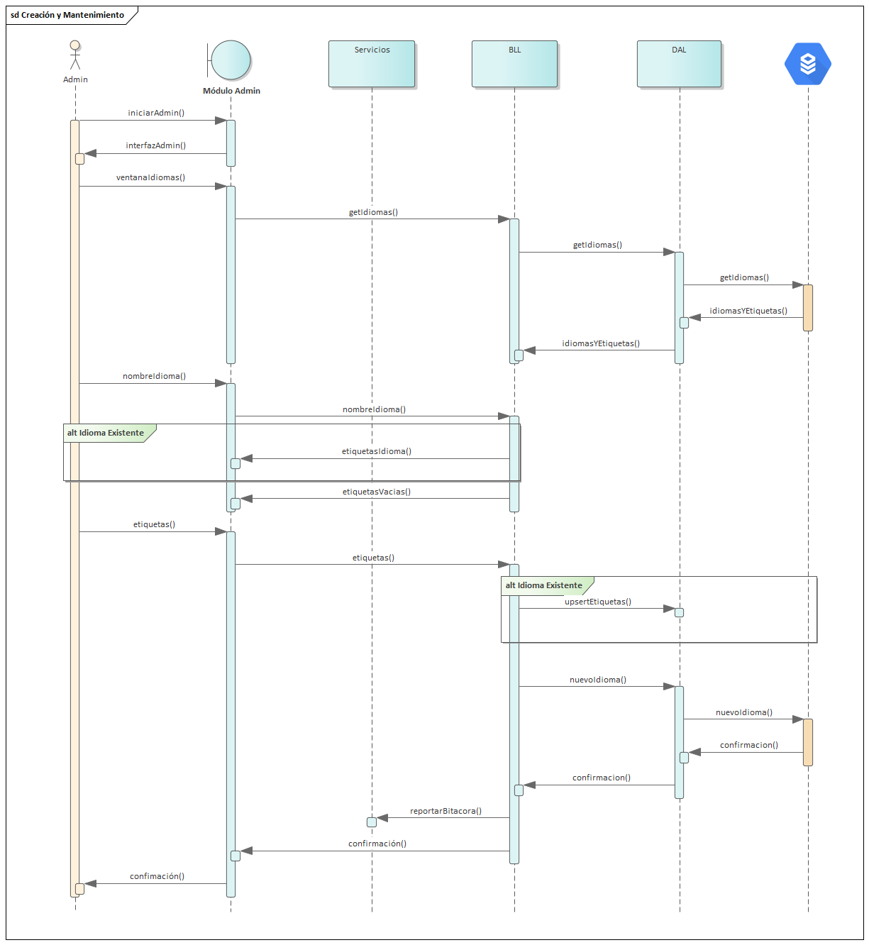

#### T05.1.5 Diagrama de Clases

#### T05.1.6 Diagrama Entidad Relación

#### T05.1.7 GUI

## T06 Bitácora

#### Objetivo

El sistema poseerá la capacidad de registrar en la base de datos, tanto eventos (como Login, Logout, etc) como cambios (nuevos usuarios, nuevos clientes, ventas, etc) en la tabla Bitácora. Estos podrán ser visualizados y buscados por medio de filtros. Adicionalmente, el usuario administrador podrá acceder a la bitácora de cambios para realizar rollback de cambios que hayan sido registrados.

### Registro de eventos y cambios

Aquellas interacciones consideradas suficientemente críticas o relevantes, llevadas a cabo por un usuario al utilizar el sistema, serán registradas en la tabla correspondiente de la base de datos.

* Los eventos son aquellas interacciones en el sistema que no necesariamente desencadenan o implican una operación de cambio directo en la base de datos. Por ejemplo, el resultado de un intento de login será almacenado como un evento, no como un cambio.
* Por otro lado, los cambios son aquellas interacciones con el sistema que, como resultado, producen algún cambio en la base de datos. Por ejemplo, el desbloqueo de un usuario.
* Tanto los cambios como los eventos contendrán campos similares. Id del mensaje, una breve descripción del evento o cambio, fecha y hora en la cual ocurrió, el nombre de la tabla afectada o consultada, el nombre de usuario de aquel usuario loggeado, la criticidad (previamente estipulada de acuerdo con las necesidades del negocio) y el tipo de mensaje (de cambio o de evento).
* Los cambios llevarán información adicional en tres campos, los cuales contendrán el objeto modificado por el cambio, el antes y después del cambio, y qué tabla fue afectada.

#### Diagrama de Secuencia

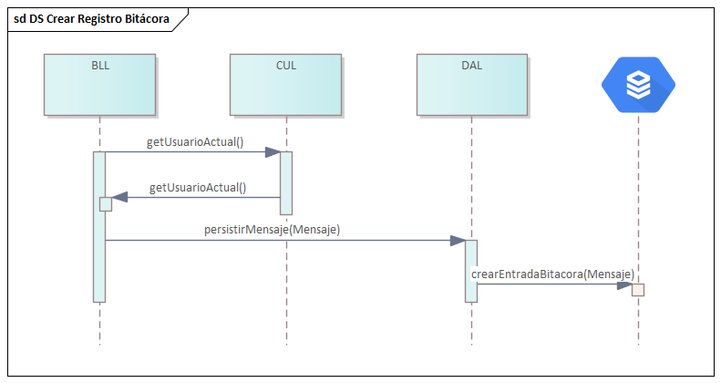

#### Diagrama de Clases

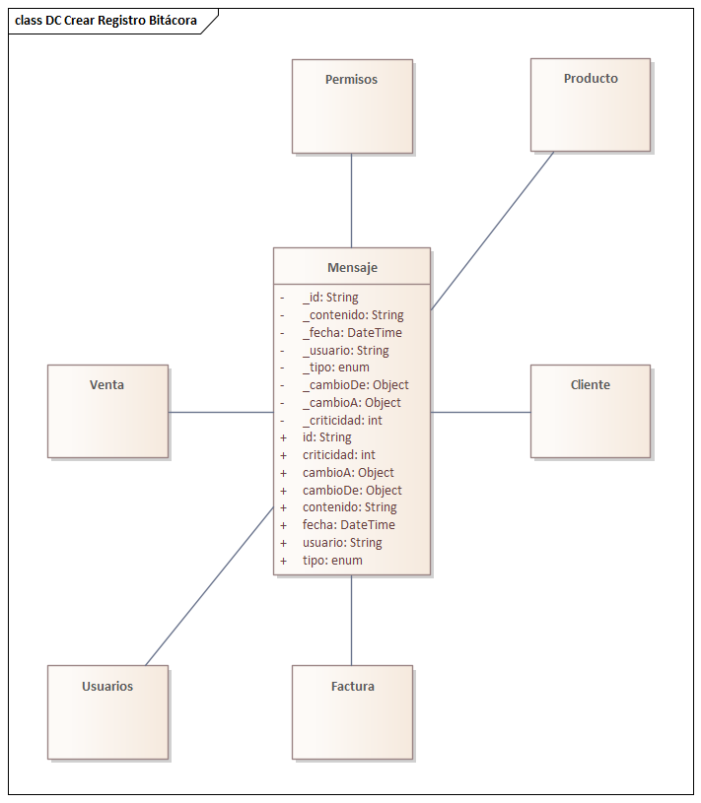

#### Diagrama Entidad Relación

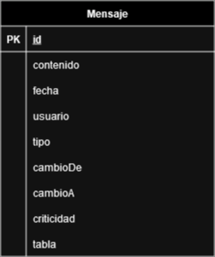

### Auditoría de eventos

Aquellos usuarios con niveles de permisos iguales o superiores a Administrador podrán consultar la bitácora de eventos. Esta se encuentra bajo el mismo apartado que la bitácora de cambios, basta con cambiar un dropdown de “Eventos” a “Cambios”.

1. El usuario ingresa al apartado de Administración.
2. Elige el tipo de bitácora a consultar (tipo).
3. Elige los parámetros de búsqueda a utilizar para traer los mensajes de bitácora deseados (id, contenido, usuario, fecha, tabla, tipo, criticidad)
4. Oprime el botón de buscar. Se traerán de la base de datos todos los mensajes pertinentes que encajen con los parámetros proporcionados por el usuario.

#### Diagrama de Caso de Uso

#### Especificación de caso de uso

|  |  |
| --- | --- |
| Id y Nombre | CU - 109 Auditar Bitácora |
| Objetivo | El usuario podrá visualizar los registros de la bitácora |
| Actor Principal | Usuario |
| Precondiciones | Usuarios con privilegios de administrador |
| Punto de Extensión | - |
| Flujo Principal | |
| 1 | Ingresa a la pantalla de administración |
| 2 | Selecciona el tipo de registros (cambios o eventos) |
| 3 | Selecciona los distintos parámetros para buscar registros |
| 4 | El sistema mostrará los registros que concuerden con los parámetros proporcionados |
| Flujo Alternativo | |
| 4.1 | No hay mensajes dentro de los parámetros proporcionados |
| 4.1.1 | Se muestra un mensaje de advertencia para explicitar la condición |
| 4.2 | Para los registros de tipo Cambios, se habilitará un botón de rollback |
| 4.2.1 | El usuario oprime rollback |
| 4.2.2 | El sistema devuelve el objeto modificado al estado original |

#### Diagrama de Secuencia

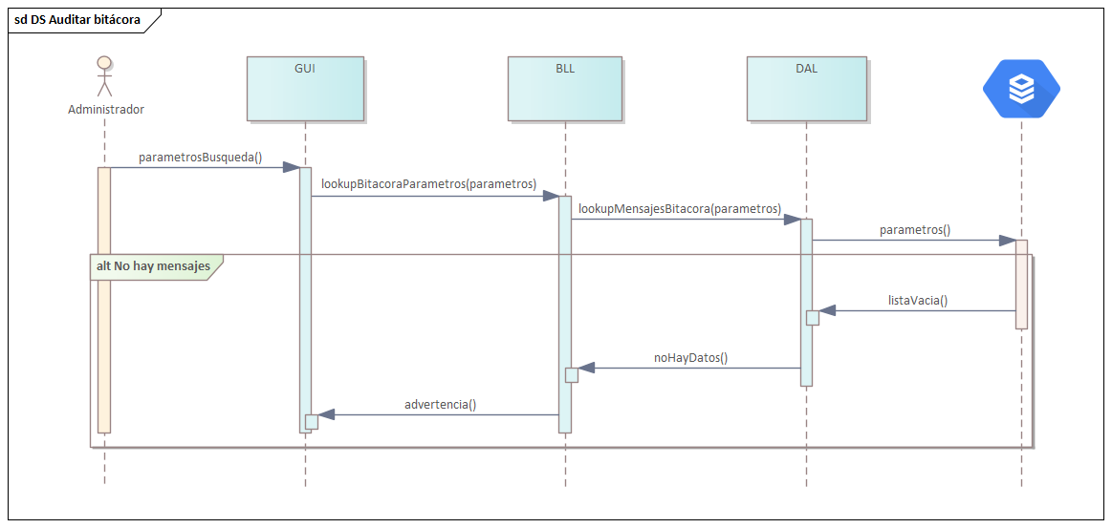

#### Diagrama de Clases

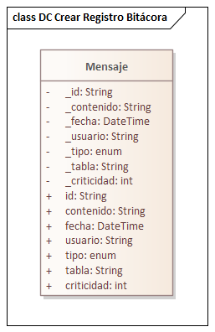

#### Diagrama Entidad Relación

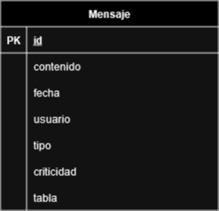

#### GUI

### Auditoría de cambios

Aquellos usuarios con niveles de permisos iguales o superiores a Administrador podrán consultar la bitácora de cambios. Esta se encuentra bajo el mismo apartado que la bitácora de eventos, basta con cambiar un dropdown de “Eventos” a “Cambios”.

1. El usuario ingresa al apartado de Administración.
2. Elige el tipo de bitácora a consultar (tipo).
3. Elige los parámetros de búsqueda a utilizar para traer los mensajes de bitácora deseados (id, contenido, usuario, fecha, tabla, tipo, criticidad)
4. Oprime el botón de buscar. Se traerán de la base de datos todos los mensajes pertinentes que encajen con los parámetros proporcionados por el usuario.
5. Al seleccionar una entrada, se habilita el botón de rollback (cambioDe, cambioA)

#### Diagrama de Caso de Uso

#### Especificación de caso de uso

|  |  |
| --- | --- |
| Id y Nombre | CU - 109 Auditar Bitácora |
| Objetivo | El usuario podrá visualizar los registros de la bitácora |
| Actor Principal | Usuario |
| Precondiciones | Usuarios con privilegios de administrador |
| Punto de Extensión | - |
| Flujo Principal | |
| 1 | Ingresa a la pantalla de administración |
| 2 | Selecciona el tipo de registros (cambios o eventos) |
| 3 | Selecciona los distintos parámetros para buscar registros |
| 4 | El sistema mostrará los registros que concuerden con los parámetros proporcionados |
| Flujo Alternativo | |
| 4.1 | No hay mensajes dentro de los parámetros proporcionados |
| 4.1.1 | Se muestra un mensaje de advertencia para explicitar la condición |
| 4.2 | Para los registros de tipo Cambios, se habilitará un botón de rollback |
| 4.2.1 | El usuario oprime rollback |
| 4.2.2 | El sistema devuelve el objeto modificado al estado original |

#### Diagrama de Secuencia

#### Diagrama de Clases

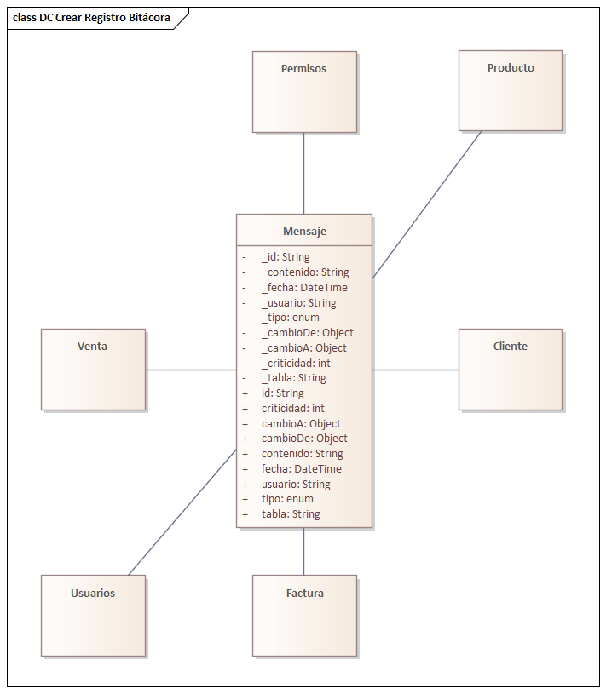

#### Diagrama Entidad Relación

#### GUI

